Технический бюллетень
Модель: MCM 471 FT
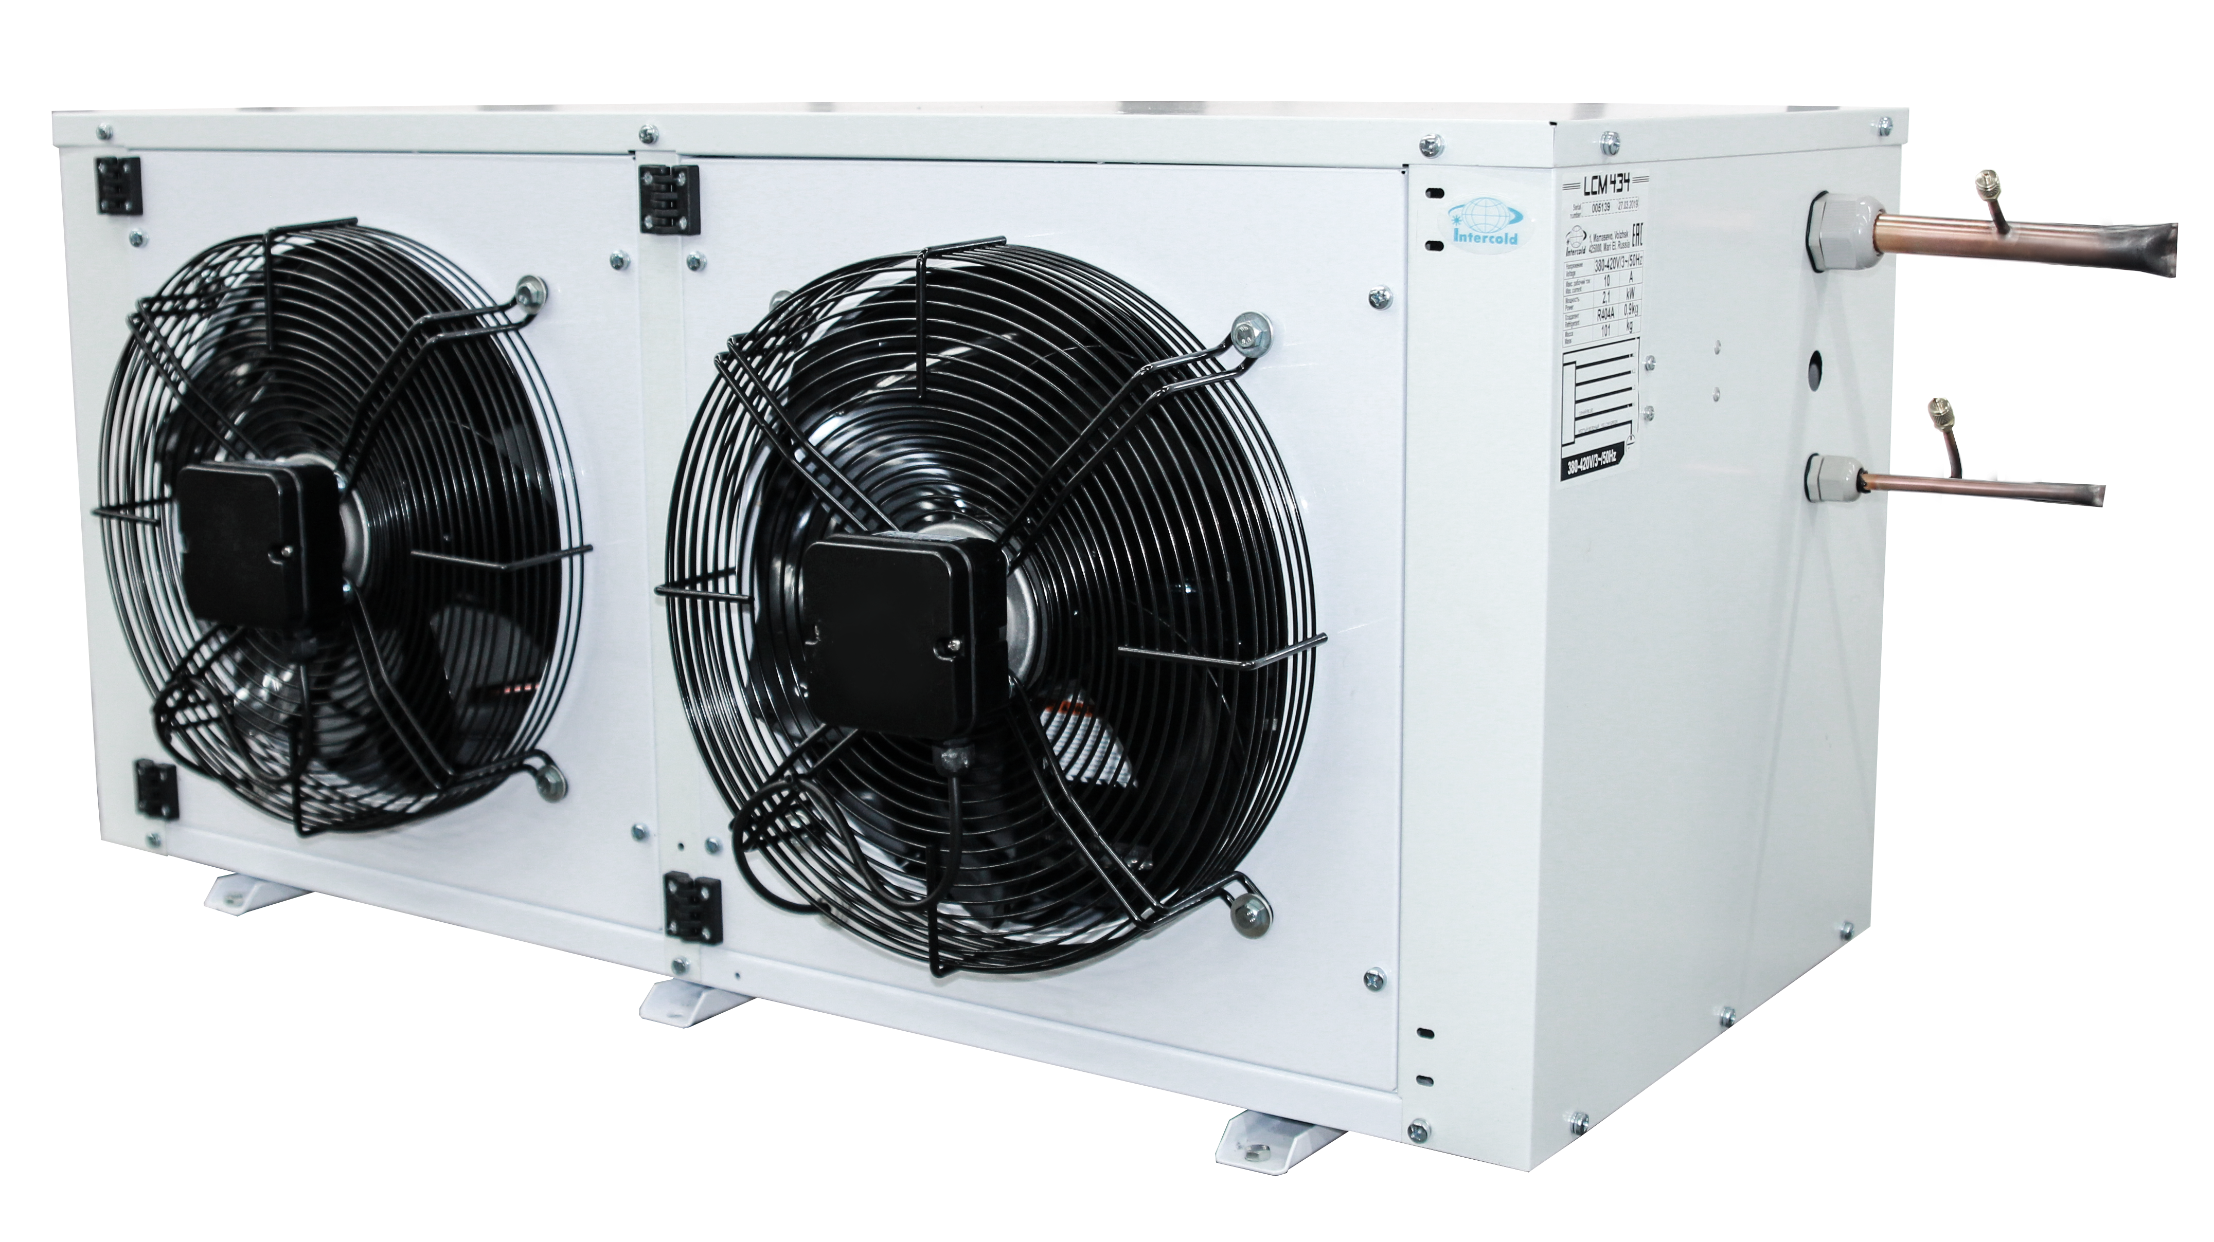

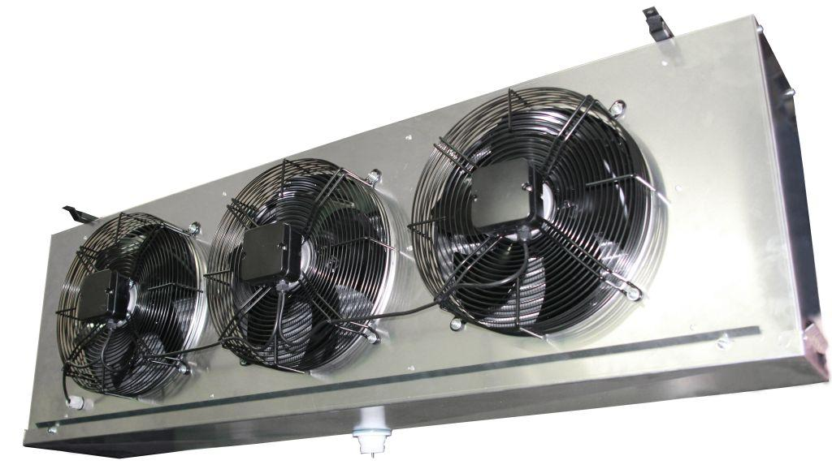

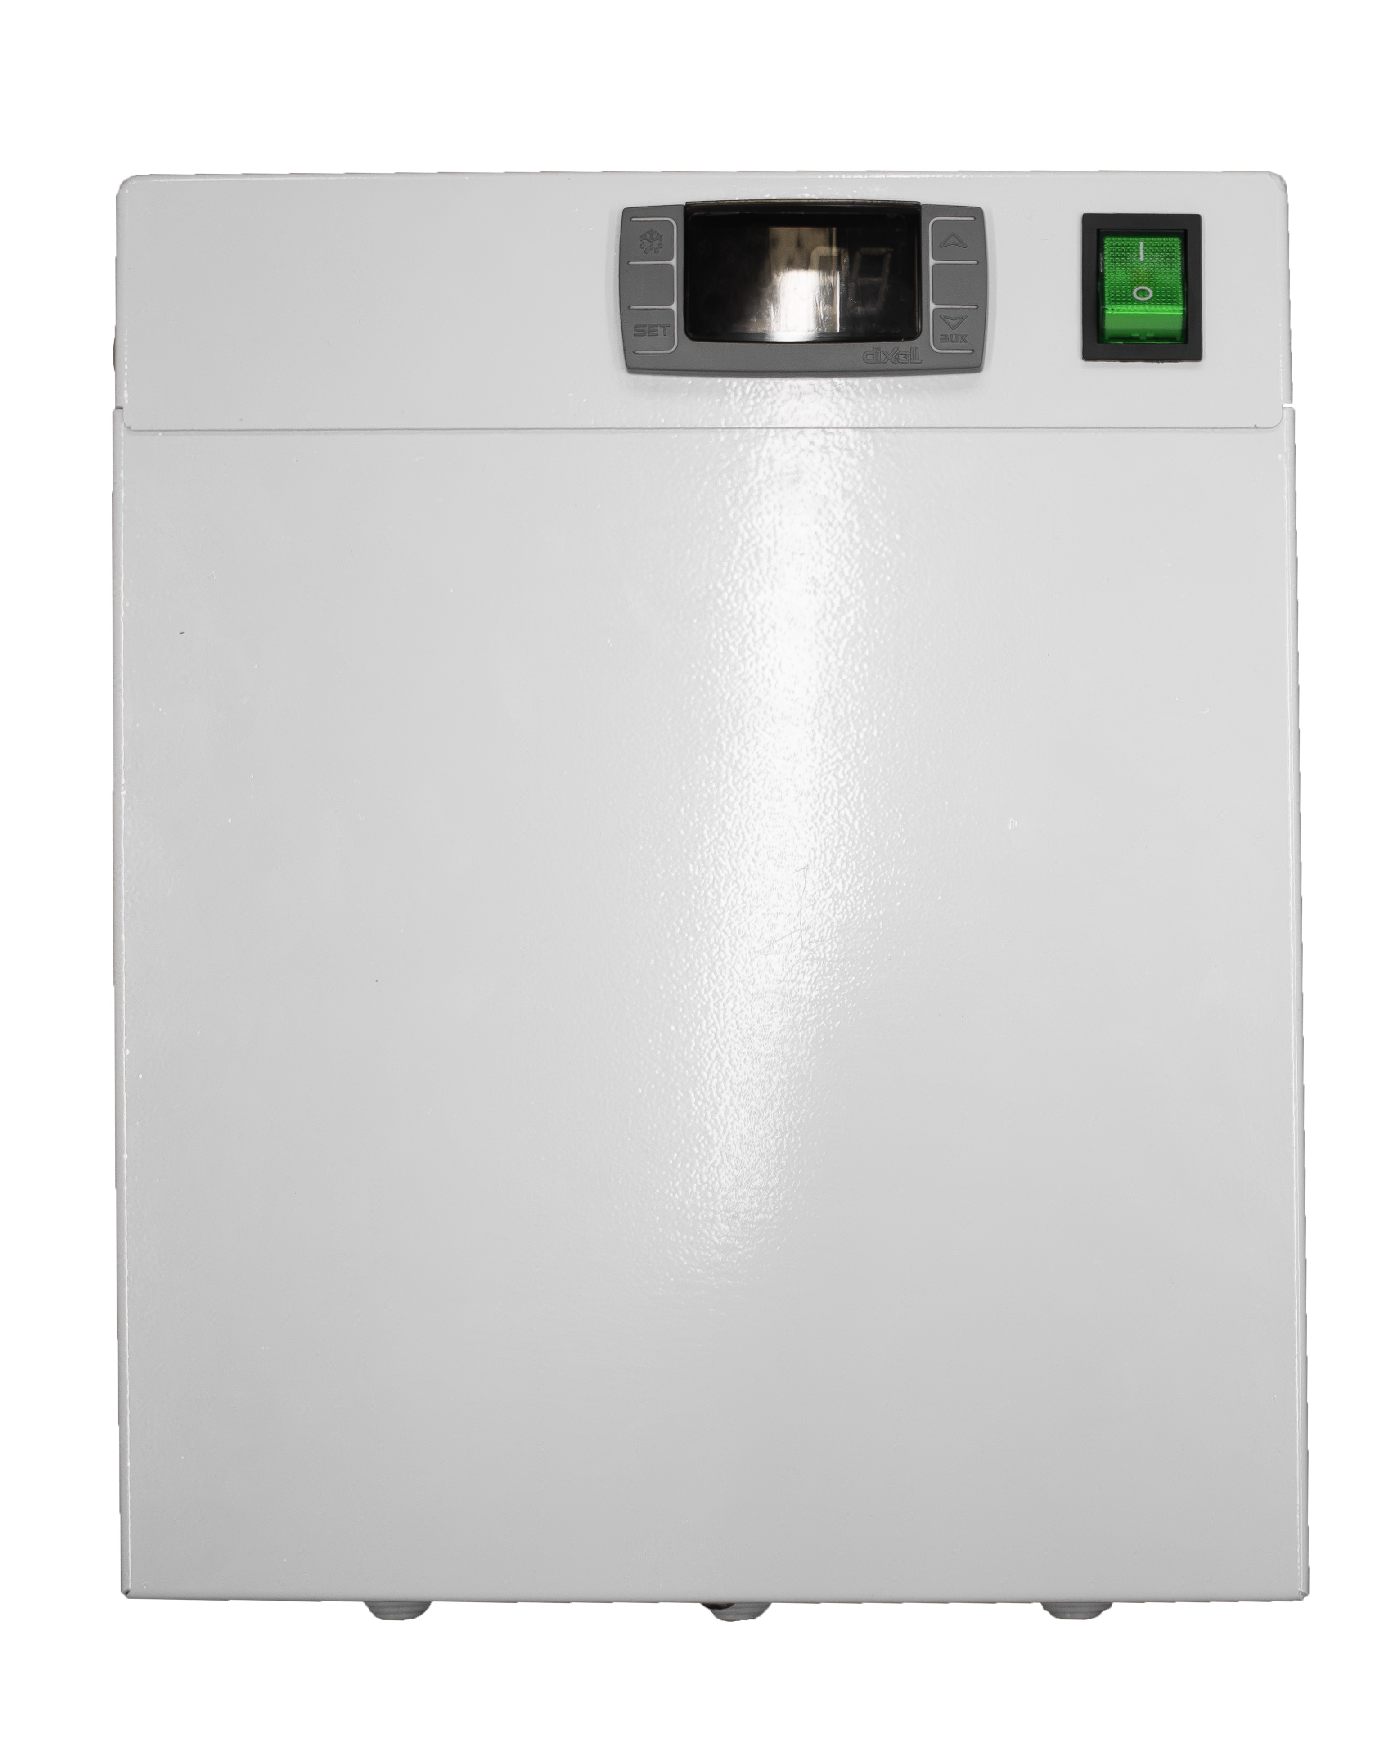

Технические характеристики
Характеристика | Разм. | Значение
Рабочая температура | ºС | от +5 до -5
Тип запуска |  | Прямой
Напряжение | V | 3~380 50 Гц
Номинальное потребление общее | кВт | 5,5
Рабочий максимальный ток | А | 16,65
Хладагент |  | R404A
Тип оттайки |  | Электрическая
Мощность оттайки | кВт | 3,2
Материал корпуса |  | Крашенная оцинкованная сталь
Вес брутто | кг | 267
Габарит упаковки |  | 1850х1200х775
Компрессор
Тип |  | Герметичный
Конденсатор |  | ПТТО
Мощность вентилятора | кВт | 0,27
Диаметр крыльчатки | мм | 2х350
Расход воздуха | м3/ч | 5340
Воздухоохладитель
Материал корпуса |  | Алюминий
Мощность вентилятора | кВт | 0,405
Диаметр крыльчатки | мм | 350
Количество вентиляторов | шт | 3
Расход воздуха | м3/ч | 8010
Шаг ребер | мм | 5,5
Дальность струи | м | 10*

* - дальность струи зависит от условий загрузки камеры, её параметров и расположения воздухоохладителя.
Стандартный состав агрегата:
1. Внешний блок с установленным компрессором, пластинчато-трубчатым конденсатором, осевым вентилятором обдува конденсатора.
2. Щит управления с контроллером и силовой частью
3. Воздухоохладитель с корпусом из алюминия с установленными ТЭНами и вентиляторами
Таблица подбора
Температура в камере | Темп. внешняя | MCM 471
Температура в камере | Темп. внешняя | Q Вт | V м3
Температура в камере | Темп. внешняя | Q Вт | 100 мм | 80 мм
+5°C | 25 | 9840 | 184 | 167
+5°C | 32 | 8709 | 161 | 147
+5°C | 40 | 6961 | 148 | 135
0°C | 25 | 8055 | 157 | 143
0°C | 32 | 7081 | 137 | 125
0°C | 40 | 5567 | 126 | 115
-5°C | 25 | 6463 | 130 | 118
-5°C | 32 | 5621 | 112 | 102
-5°C | 40 | 4302 | 103 | 94

Холодильные машины на объем холодильных камер подобраны при обязательном соблюдении следующих условий эксплуатации:
- материал теплоизоляции - пенополиуретан, не менее 80 мм
- относительная влажность воздуха не более 85%;
- разница температуры загружаемого продукта и поддерживаемой температуры в камере не более 5ºС при условии, что продукт не будет проходить точку замерзания;
- коэффициент рабочего времени не более 0.75, при своевременной очистке теплообменников и ежемесячных профилактических работ, проводимых сервисным центром;
- плотность загрузки не более 250 кг/м³;
- суточный оборот камеры не более 10%.
Габаритные размеры
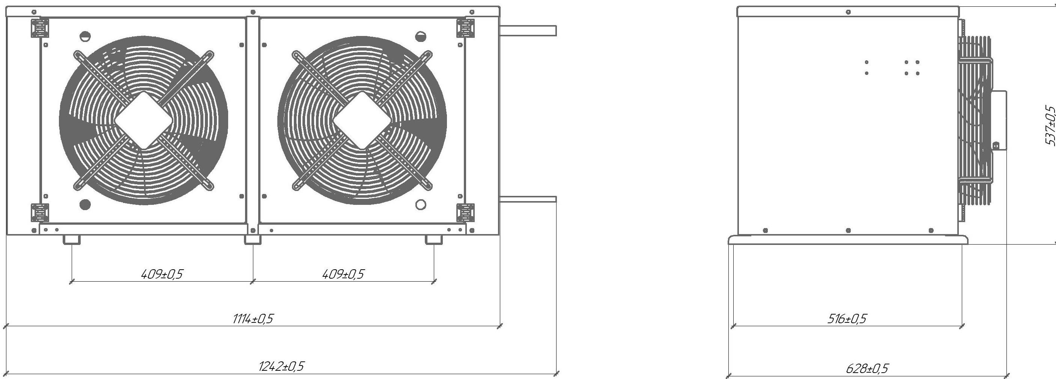

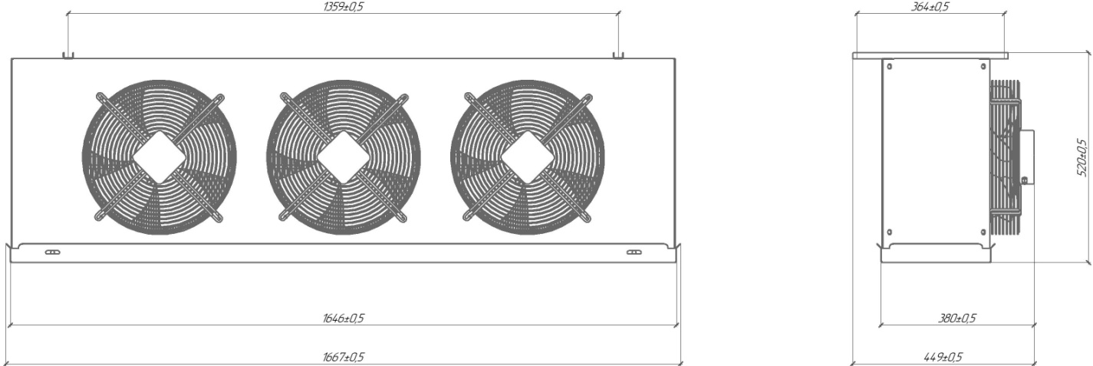
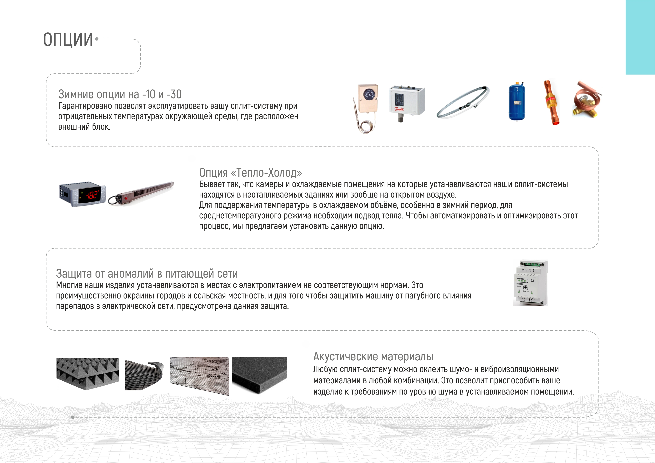
Опции

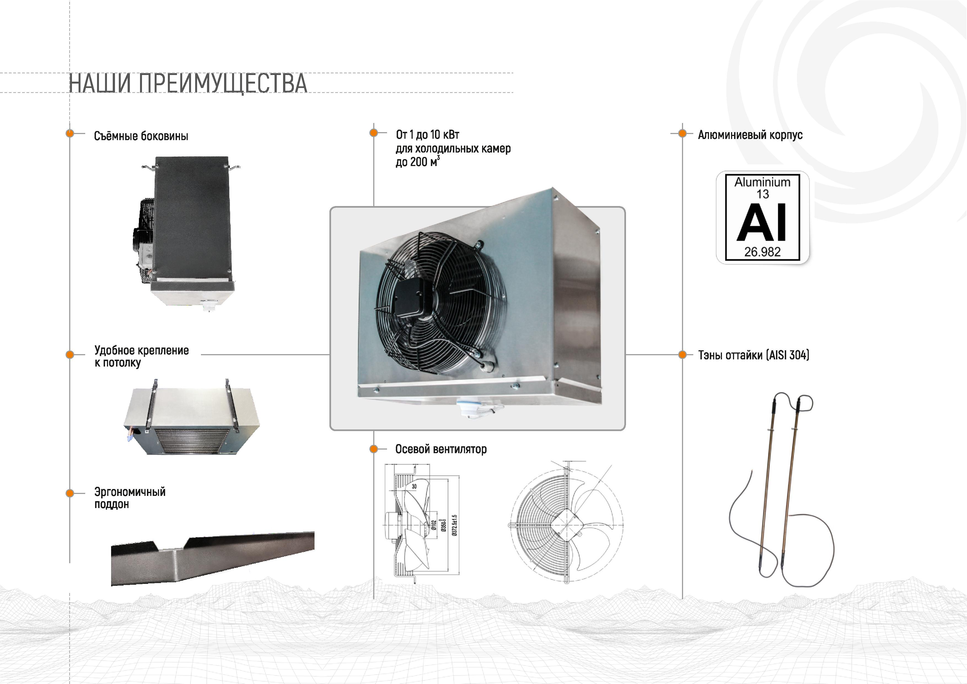
Преимущества

